HONG KONG – 16 Vorige Olimpiese spele  2016 – 37 Deelnemers in 9 sportsoorte | 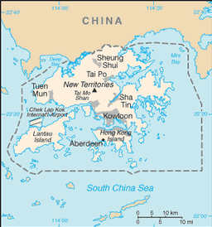  Geneem uit CIA World Fact Book
Bevolking 7,4 mil – Geletterdheid 93,5%
Godsdiens: Sjinees 59,6%; Nie-Godsdienstig 21,9%;
Christen 12,4% - Evangelies 6,1%; Ander 3,8%
24 volksgroepe – 10 onbereik
Hong Kong het ’n kolonie van die Britse ryk in 1839 geword. Dit is deur Japan beset gedurende die ‘Pacific War’ waarna dit weer onder beheer van die Britte gekom het tot in 1997 toe Sjina oorgeneem het. Hong Kong is een van die twee spesiale administratiewe gebiede in Sjina. Dit is ’n stad-staat aan die suidkus van Sjina en is bekend vir sy uitgebreide stadsprofiel en diep natuurlike hawe. Dit is een van die digsbevolkte areas in die wêreld. Sy bevolking is 95% etniese Sjinese & 5% ander groepe. Hong Kong is een van die wêreld se rykste stede en grootste ekonomieë.
Bid asseblief :  - Dat die kerk sal voortgaan om sout en lig te wees deur welsynswerk.  - Vir vernuwing en herlewing in die kerk.  - Dat atlete, wat aan die Olimpiese spele deelneem, met Christene in aanraking sal kom wat gewillig hul geloof met dié atlete sal deel.  “Mag die volke U loof, o God, mag al die volke U loof!” (Ps 67:4) |   SAAWE  Tel (011) 396-1225

ESTLAND – 12 Vorige Olimpiese spele (1952 – 1988 USSR) 2016 – 45 Deelnemers in 13 Sportsoorte | 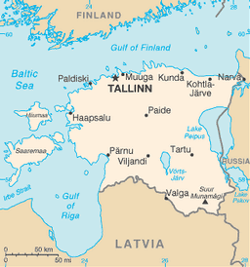  Geneem uit CIA World Fact Book
Bevolking 1,3 mil – Geletterdheid 99%
Godsdiens: Nie-Godsdienstig 54%; Christen 43,3% -
Evangelies 4,9%; Etnies 0,2%
18 volksgroepe – 3 onbereik
Estland is ’n staat in die Baltiese streek van Noord-Europa. Estlanders is ’n Finse volk en die amptelike taal, Estlandies is verwant aan Fins. Estland is ’n demokratiese parlementêre republiek. Dit is een van die yls bevolkte lede van die EU, Euro-area & NAVO. Die land is onder dwang ingesluit by die USSR in 1940 en het onafhanklikheid verkry in 1991 met die ineenstorting van die Soviet Unie. Dit word gelys as ‘”n hoë komste ekonomie” & as ‘n “gevorderde ekonomie” met ’n menslike ontwikkelings-indeks van “baie hoog”. Baie Christensektes is besig om te groei in getalle en invloed.
Bid asseblief :  - Dat die waarheid & lig van Christus gevestig sal word in hierdie markplein van godsdienstige opsies.  - Meeste van die bevolking moet weer geëvangeliseer word. Bid vir ’n nuwe visie vir evangelisasie & herlewing om die nominale meerderheid wakker te skud.  - Dat atlete, wat aan die Olimpiese spele deelneem, met Christene in aanraking sal kom wat gewillig hul geloof sal deel.  “Mag die nasies bly wees en jubel ...”. (Ps 67:5) | SAAWE  Tel (011) 396-1225

ANGOLA – 9 Vorige Olimpiese spele  2016 – 25 Deelnemers in 7 Sportsoorte | 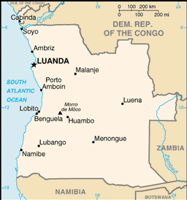  Geneem uit CIA World Fact Book
Bevolking: 32,8 mil – Geletterdheid 66,8%
Godsdiens: Christen 94,1% (Katoliek) - Evangelies 22,5%;
Etnies 4%; Moslem 1,1%; 63 volksgroepe – 1 onbereik
Angola, as ’n Portugese kolonie, het eers in die 1920’s tot stand gekom. Onafhanklikheid is verkry in 1975 na ’n lang uitgerekte bevrydingsoorlog. Na onafhanklikheid, was Angola gewikkel in ’n intense burgeroorlog van 1975 – 2002. Die land het groot minerale en petroleum reserwes, en die ekonomie het gemiddeld gegroei teen ‘n 2 syfer pas sedert die 1990’s, veral sedert die beëindiging van die burgeroorlog. Ten spyte hiervan, bly die lewenstandaarde van die mense laag. Die lewensverwaging van die mense & baba-sterftes word as die slegstes in die wêreld beskou.
Bid asb:  - Vir die heling van sigbare & onsigbare wonde & dat die kerk ‘n groot rol in die proses sal speel.  - Vir Christus-gelykvormige & heilige lewens deur navolgers van die Here Jesus wat die Evangelie by ongelowiges sal aanbeveel.  - Dat atlete, wat aan die Olimpiese spele deelneem, met Christene in aanraking sal kom wat gewillig hul geloof sal deel.  “Koninkryke van die aarde, hef ’n lied aan tot eer van God, sing tot eer van die Here...” (Ps 68:33) | SAAWE  Tel (011) 396-1225

KROASIë – (1920 – 1985 Joegoslavië) 7 Vorige Olimpiese spele - 2016 – 87 Deelnemers in 18 sportsoorte | 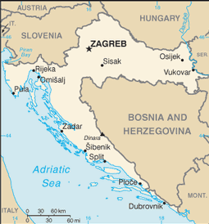  Geneem uit CIA World Fact Book
Bevolking 4,1 mil – Geletterdheid 98,1%
Godsdiens: Christen 92,% - Evangelies 0,4%; Nie-Godsdienstig 6,01%; Moslem 1,9%; 25 volksgroepe – 2 onbereik
Kroasië is ’n parlementêre republiek in Europa. Aan Kroasië se Adriatiese kus is daar meer as ’n duisend eilande. Na die 1ste Wêreldoorlog is Kroasië ingesluit in die kortstondige Staat van Slovene, Kroate & Serwiërs en was ’n mede-stigter van die Joego-Slawiese Koninkryk. ’n Kroatiese staat het vir ’n kort rukkie bestaan tydens die 2de Wêreld-Oorlog. Na die oorlog was dit ’n stigterslid van die 2de Joego-Slawië, ’n sosialistiese staat. In 1991 het Kroasië onafhanklikheid verklaar & toe het die 4 jaar onafhanklikheids- oorlog gevolg. Kroasië het ’n betreklik hoë lewensverwagting, geletterdheid, opleiding, lewenspeil & inkomste.
Bid asseblief:  - Vir ware rekonsiliasie tussen Kroate, Serwiërs & Bosniërs & vir die verbreking van godsdienstige & etniese bindinge deur die krag van Christus.  - Die Katolieke kerk het baie invloed in Kroasië. Bid dat alle Kroate verby leë rituele sal beweeg na ‘n lewende verhouding met Jesus.  - Dat atlete, wat aan die Olimpiese spele deelneem, met Christene in aanraking sal kom wat gewillig hul geloof sal deel.  “Prys ons God, alle volke, laat sy lof weerklink!” (Ps 66:8) | SAAWE  Tel (011) 396-1225
reld

